SISTEM INFORMASI KASIR BERBASIS WEB PADA AISYAH FRIED CHICKEN TEMBILAHAN


TUGAS AKHIR

Disusun oleh:
MUHAMMAD FARHAN ALKARIM
403211010052

PROGRAM STUDI SISTEM INFORMASI
FAKULTAS TEKNIK DAN ILMU KOMPUTER
UNIVERSITAS ISLAM INDRAGIRI
TAHUN AJARAN 2025/2026

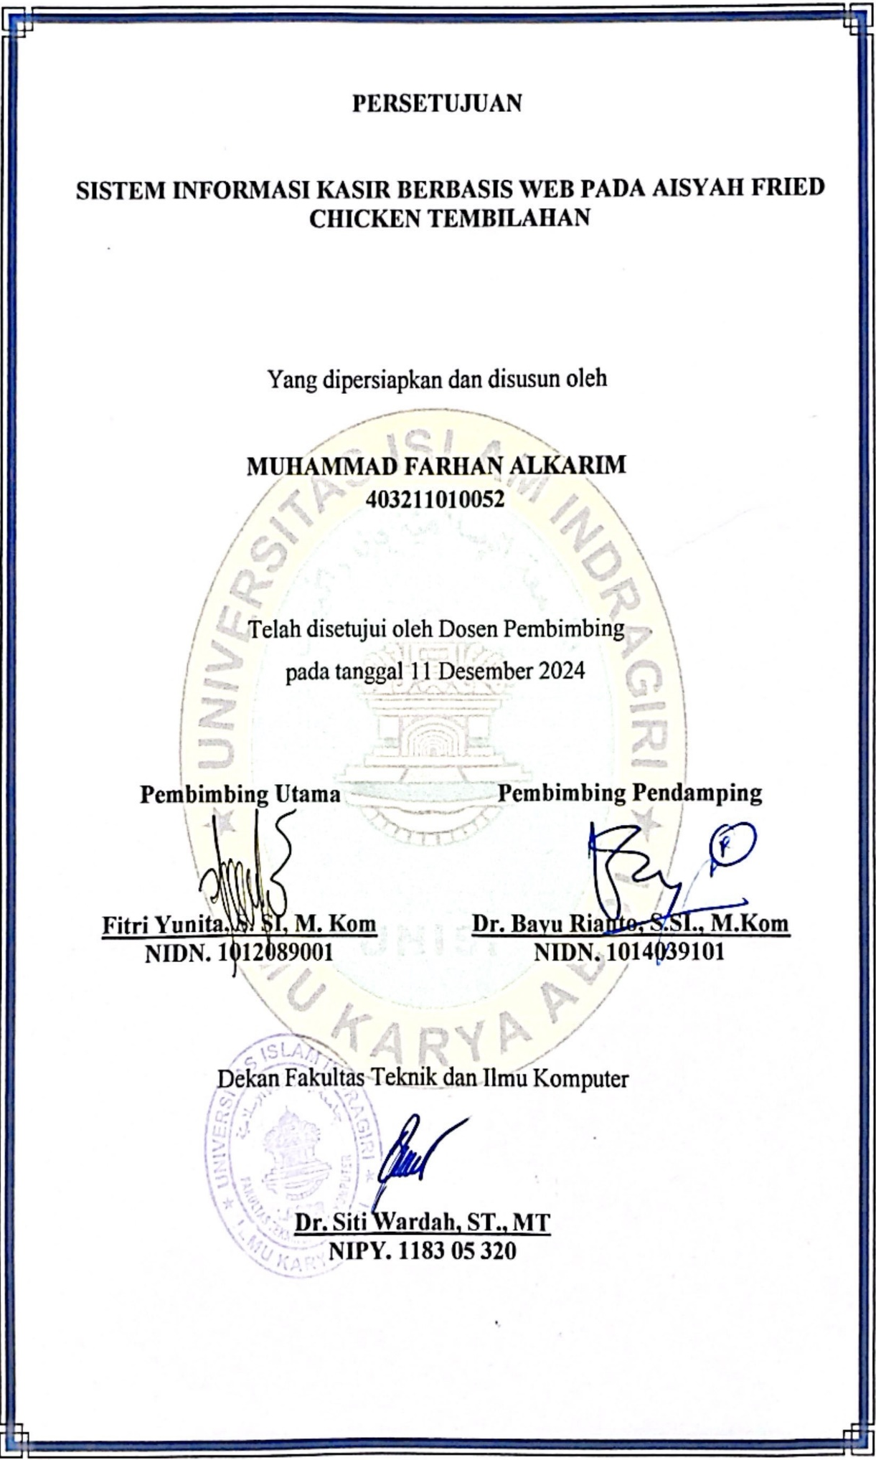

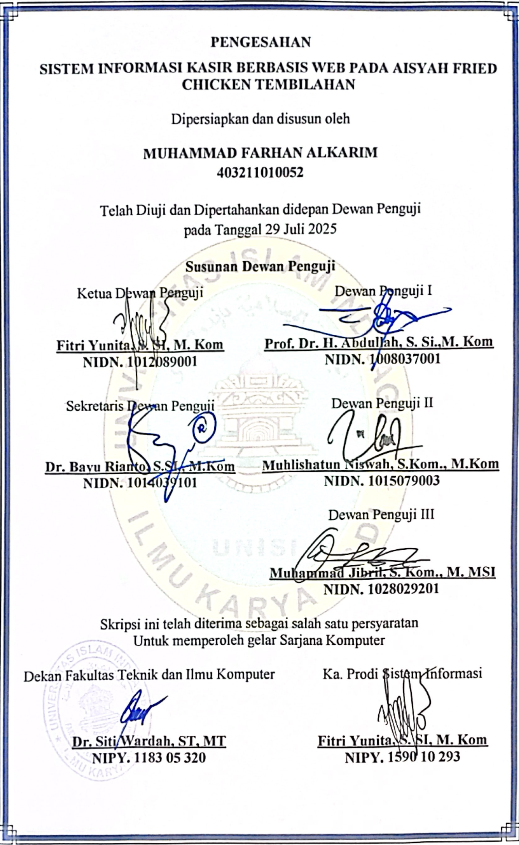

SURAT PERNYATAAN
Saya yang bertanda tangan dibawah ini menyatakan bahwa, skripsi ini merupakan karya saya sendiri (ASLI), dan isi dalam skripsi ini tidak terdapat karya yang pernah diajukan oleh orang lain untuk memperoleh gelar akademis di suatu institusi pendidikan tinggi manapun, dan sepanjang pengetahuan saya juga tidak terdapat karya atau pendapat yang pernah ditulis dan/atau diterbitkan oleh orang lain, kecuali yang secara tertulis diacu dalam naskah ini dan disebutkan dalam daftar pustaka.
Pernyataan ini saya buat dengan sesungguhnya, apabila di kemudian hari terdapat penyimpangan dan ketidakbenaan dalam peryataan ini, maka saya bersedia menerima sanksi akademik dengan pencabutan gelar yang sudah diperoleh, serta sanksi lainnya sesuai dengan norma yang berlaku diperguruan tinggi.
Tembilahan, 22 Juli 2025
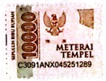

Meterai Rp. 10.000

MUHAMMADFARHAN ALKARIM
NIM. 403211010052

KATA PENGANTAR
Puji dan syukur penulis panjat kan kepada Tuhan Yang Maha Esa atas berkat dan rahmat-Nyalah sehingga penulis dapat menyelesaikan proposal penelitian yang berjudul "Sistem Informasi Kasir Berbasis Web pada Aisyah Fried Chicken Tembilahan " tepat pada waktunya.
Pada kesempatan ini, penulis hendak menyampaikan terima kasih kepada semua pihak yang telah memberikan dukungan moril maupun materiil sehingga proposal penelitian ini dapat selesai. Ucapan terima kasih ini penulis tujukan kepada:
- Bapak Dr. H. Najamuddin, LC, MA Selaku Rektor Universitas Islam Indragiri.
- Bapak Dr. Siti Wardah, S.T, M.T, Selaku Dekan Fakultas Teknik Dan Ilmu Komputer.
- Ibu Fitri Yunita, S.SI, M.Kom Selaku Ketua Program Studi Sistem Informasi.
- Ibu Fitri Yunita, S.SI, M.Kom, sebagai Dosen Pembimbing I yang telah memberi bimbingan selama penulisan skripsi ini.
- Bapak Bayu Rianto.,M.kom, sebagai Dosen Pembimbing II yang telah memberi bimbingan selama penulisan skripsi ini.
- Seluruh dosen pengajar Program Studi Sistem Informasi, Fakultas Teknik dan Ilmu Komputer Universitas Islam Indragiri.
- Semua pihak yang ikut membantu baik secara langsung maupun tidak langsung, penulis ucapkan terima kasih
Meskipun telah berusaha menyelesaikan proposal penelitian ini sebaik mungkin, penulis menyadari bahwa proposal penelitian ini masih ada kekurangan. Oleh karena itu, penulis mengharapkan kritik dan saran yang membangun dari para pembaca guna menyempurnakan segala kekurangan dalam penyusunan proposal penelitian ini.
Akhir kata, penulis berharap semoga proposal penelitian ini berguna bagi para pembaca dan pihak-pihak lain yang berkepentingan.
Tembilahan, Juli 2025

Penulis

DAFTAR ISI
JUDUL
PERSETUJUAN
PENGESAHAN
PERNYATAAN
KATA PENGANTAR i
DAFTAR ISI iii
DAFTAR TABEL v
DAFTAR GAMBAR vi
INTISARI viii
ABSTRAK ix
BAB I PENDAHULUAN 1
1.1 Latar Belakang Masalah 1
1.2 Rumusan Masalah 3
1.3 Batasan Masalah 3
1.4 Tujuan Penelitian 4
1.5 Manfaat Penelitian 4
1.6 Sistematika Penulisan 5
BAB II TINJAUAN LITERATUR 6
2.1 Penelitian Terdahulu 6
2.2 Rangkuman 11
2.3 Kesimpulan 16
BAB III METODE PENELITIAN 18
3.1 Kerangka Penelitian 18
3.1.1 Analisis Kebutuhan 19
3.1.2 Perancangan Sistem 22
3.1.3 Implementasi Sistem 23
3.1.4 Pengujian Sistem 24
3.1.5 Pemeliharaan Sistem 25
BAB IV HASIL PENELITIAN 26
4.1 Pembahasan 26
4.1.1 Hasil Analisa 26
4.1.2 Hasil Desain 29
4.1.3 Hasil Implementasi 52
4.1.4 Hasil Pengujian 67
4.2 Rangkuman 73
BAB V PENUTUP 75
5.1 Kesimpulan 75
5.2 Saran 76
DAFTAR PUSTAKA 77

DAFTAR TABEL

Tabel 2. 1 Artikel Pembanding 6
Tabel 4.1 Pengujian Sistem Blackbox Pada Kasir ……………………………………………………… 68
Tabel 4.2 Pengujian Sistem Blackbox Pada Owner 69
Tabel 4.3 Konversi persentase kelayakan 70
Tabel 4.4 Hasil Pengujian Usability 70
Tabel 4.4 Hasil Pengujian Usability Lanjutan 71
Tabel 4.4 Hasil Pengujian Usability Lanjutan 72
Tabel 4.5 Hasil Persentase Pengujian Usability 72

DAFTAR GAMBAR

Gambar 3. 1 Waterfall Model [18]. 19
Gambar 4. 1 Use Case Diagram …………………………………………….... 30
Gambar 4. 2 Use Case Diagram Kasir 30
Gambar 4. 3 Use Case Diagram Owner 31
Gambar 4. 4 Activity Diagram Login 32
Gambar 4. 5 Activity Diagram Beranda 32
Gambar 4. 6 Activity Diagram Beranda 33
Gambar 4. 7 Activity Diagram Modifikasi Riwayat Transaksi 34
Gambar 4. 8 Activity Diagram Modifikasi Data Kategori 35
Gambar 4. 9 Activity Diagram Data Produk 36
Gambar 4. 10 Activity Diagram Data Stok 37
Gambar 4. 11 Activity Diagram Menampilkan Laporan Keuntungan 38
Gambar 4. 12 Activity Diagram Menampilkan Data Penjualan (Perbulan) 38
Gambar 4. 13 Activity Diagram Menampilkan Laporan Modal 39
Gambar 4. 14 Activity Diagram Menampilkan Laporan Penjualan (perhari) 39
Gambar 4. 15 Activity Diagram Menampilkan Data Laporan Transaksi 40
Gambar 4. 16 Activity Diagram Menampilkan Data Laporan Pembayaran 40
Gambar 4. 17 Activity Diagram Modifikasi Data Pengaturan 41
Gambar 4. 18 Squence Diagram Login Pengguna 42
Gambar 4. 19 Squence Diagram Beranda Pengguna 43
Gambar 4. 20 Squence Diagram Detail Riwayat Transaksi 43
Gambar 4. 21 Squence Diagram Tambah Data Produk 44
Gambar 4. 22 Squence Diagram Ubah Data Produk 45
Gambar 4. 23 Squence Diagram Hapus Data Produk 45
Gambar 4. 24 Squence Diagram Tambah Data Produk Masuk 46
Gambar 4. 25 Squence Diagram Detail Data Produk Masuk 47
Gambar 4. 26 squence Diagram Ubah Data Produk Masuk 47
Gambar 4. 27 Squence Diagram Hapus Data Produk Masuk 48
Gambar 4. 28 Squence Diagram Tambah Data Kategori 49
Gambar 4. 29 Squence Diagram Ubah Data Kategori 49
Gambar 4. 30 Squence Diagram Hapus Data Kategori 50
Gambar 4. 31 Squence Diagram Tambah Data Kasir 51
Gambar 4. 32 Class Diagram 51
Gambar 4. 33 Tampilan Halaman Login Kasir 53
Gambar 4. 34 Tampilan Beranda Kasir 54
Gambar 4.35 Tampilan Daftar Menu Kasir 54
Gambar 4. 36 Tampilan Pembayaran Kasir 55
Gambar 4. 37 Tampilan Stuk Pembayaran 55
Gambar 4. 38 Tampilan Riwayat Transaksi Kasir 56
Gambar 4. 39 Tampilan Produk Kasir 56
Gambar 4. 40 Tampilan Tambah Produk Kasir 57
Gambar 4. 41 Tampilan Ubah Produk Kasir 57
Gambar 4. 42 Tampilan Stok Produk Masuk Kasir 58
Gambar 4. 43 Tampilan Tambah Stok Produk 58
Gambar 4. 44 Tampilan Detail Produk Masuk 59
Gambar 4. 45 Tampilan Ubah Produk Masuk 59
Gambar 4. 46 Tampilan Kategori Kasir 60
Gambar 4. 47 Tampilan Tambah Kategori Kasir 60
Gambar 4. 48 Tampilan Ubah Kategori Kasir 61
Gambar 4. 49 Tampilan Hapus Data 61
Gambar 4. 50 Tampilan Laporan Penjualan Perhari Owner 62
Gambar 4. 51 Tampilan Laporan Penjualan Bulanan Owner 63
Gambar 4. 52 Tampilan Laporan Keuntungan Owner 63
Gambar 4. 53 Tampilan Laporan Total Penjualan Owner 64
Gambar 4. 54 Tampilan Laporan Modal 64
Gambar 4. 55 Tampilan Produk Terjual Owner 65
Gambar 4. 56 Tampilan Laporan Stok Produk Owner 66
Gambar 4. 57 Tampilan Metode Pembayaran Owner 66
Gambar 4. 58 Tampilan Pengaturan 67

INTISARI

Perkembangan teknologi informasi yang sangat pesat telah memberikan dampak signifikan dalam berbagai aspek kehidupan, termasuk dalam pengelolaan usaha mikro, kecil, dan menengah (UMKM). Salah satu permasalahan utama yang masih dihadapi oleh banyak pelaku UMKM adalah pencatatan transaksi secara manual yang rawan kesalahan, memakan waktu, dan tidak efisien. Aisyah Fried Chicken, sebuah usaha kuliner di Tembilahan, Riau, masih menggunakan metode manual dalam pencatatan transaksi dan laporan penjualan, yang menyebabkan berbagai kendala seperti kesalahan pencatatan, kehilangan data, dan kesulitan dalam penyusunan laporan yang akurat. Untuk mengatasi hal tersebut, diperlukan sebuah solusi berupa sistem informasi kasir berbasis web yang dapat mengotomatisasi proses pencatatan nota, perhitungan transaksi, dan penyusunan laporan penjualan secara real-time dan akurat. Dengan memanfaatkan teknologi web, sistem ini diharapkan mampu meningkatkan efisiensi operasional, meminimalisasi kesalahan manusia, serta memberikan data penjualan yang informatif untuk mendukung pengambilan keputusan bisnis yang lebih baik. Implementasi sistem ini menjadi langkah strategis dalam transformasi digital UMKM menuju pengelolaan usaha yang lebih modern dan terintegrasi.
Kata kunci : Teknologi informasi, UMKM, sistem informasi kasir, web, otomatisasi, efisiensi operasional

ABSTRAK
The rapid development of information technology has had a significant impact on various aspects of life, including the management of micro, small, and medium enterprises (MSMEs). One of the main challenges still faced by many MSME owners is manual transaction recording, which is prone to errors, time-consuming, and inefficient. Aisyah Fried Chicken, a culinary business in Tembilahan, Riau, still uses manual methods for recording transactions and sales reports, leading to various issues such as recording errors, data loss, and difficulties in generating accurate reports. To address these problems, a solution in the form of a web-based cashier information system is needed to automate the process of recording receipts, calculating transactions, and generating real-time and accurate sales reports. By utilizing web technology, this system is expected to improve operational efficiency, minimize human errors, and provide informative sales data to support better business decision-making. The implementation of this system represents a strategic step in the digital transformation of MSMEs toward more modern and integrated business management.
Keywords: Information technology, MSMEs, cashier information system, web, automation, operational efficiency

